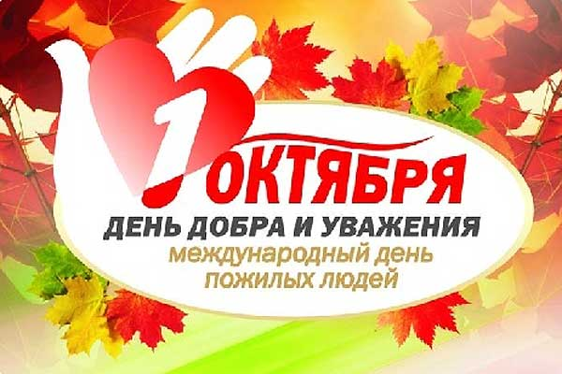Пожилой возраст - это всего лишь начало новой жизни.

Во многих странах мира 1 октября ежегодно отмечается День пожилых людей. Сначала День пожилых людей стали отмечать в Европе, затем в Америке, а в конце 1990-х годов уже во всем мире.

В Республике Беларусь День пожилых людей установлен Указом Президиума Верховного Совета Республики Беларусь от 21 сентября 1992 г. № 1825-XII. Цель проведения Дня пожилых людей - привлечение внимания общественности к проблемам людей пожилого возраста, обеспечение необходимого ухода, а также условий для реализации внутреннего потенциала и поддержания их достоинства.

В стране создана масштабная система социальной защиты пожилых людей. Она включает предоставление различных льгот и гарантий, повышений пенсий, социальное обслуживание и помощь на дому.

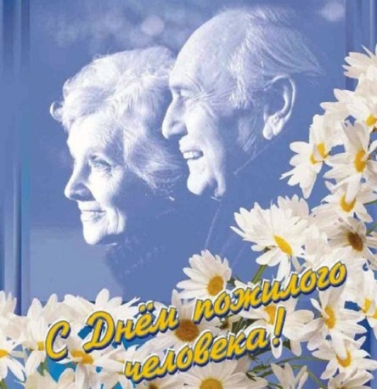Социальное обслуживание пожилых людей направлено на усиление эффективности предоставления оказываемой им помощи. Внедрение государственного социального стандарта в области социального обслуживания позволяет расширить спектр и улучшить качество оказываемых услуг, создать условия для применения инновационных технологий социальной работы.

Старение населения – объективный общемировой процесс, и это побудило мировое сообщество сформировать особую систему взглядов на данное социальное, экономическое и культурное явление. В 1982 году Генеральная Ассамблея ООН одобрила Международный план действий по проблемам старения. Были разработаны рекомендации по улучшению здоровья, социального обеспечения, занятости и гарантированного дохода пожилых людей, созданию им условий жизни в благоприятной экологической среде. Республика Беларусь активно участвует в развитии международного сотрудничества в социальной области.

Устойчивой тенденцией последних лет стало увеличение численности пожилых граждан во всем мире. Процесс старения населения характерен и для Республики Беларусь. К 2020 году доля пожилых может достигнуть 27% — такой прогноз делают белорусские специалисты.

На каждые 100 жителей Беларуси — 20 пожилых людей.
Геронтологи объясняют: люди в возрасте с 60 до 75 лет относятся к числу пожилых, с 75 лет — это люди старческого возраста, с 90 лет — долгожители. Однако в статистике, приведенной ниже, специалисты учитывают всех, кто старше 60 лет.

В нашей стране проживает более 2,5 млн. пенсионеров, доля лиц старше 65 лет составляет 1 млн. 237 тыс. чел. Среди них 128,2 тыс. одиноких граждан пожилого возраста; 579,5 тыс. одиноко проживающих пожилых граждан; 29,1 тыс. ветеранов Великой Отечественной войны - из них: 6 - Героев Советского Союза и 1 полный кавалер ордена Славы (Витошкин Виктор Дмитриевич, проживает в г. Минске), инвалидов и участников войны – 20,4 тыс. человек, награждённых тружеников тыла – 7,3 тыс. человек, "блокадников" Ленинграда – 766 человек; бывших узников фашизма – 34 тыс. человек; членов семей погибших военнослужащих в годы войны и при исполнении служебных обязанностей в мирное время – 5,8 тыс. человек; инвалидов с детства вследствие ранения, контузии, увечья, связанных с боевыми действиями в период Великой Отечественной войны либо с последствиями военных действий – 1019 человек. К сожалению, с каждым месяцем численность ветеранов войны уменьшается.
В Беларуси на 1 июля 2015 года насчитывали 548 человек, достигших 100 и более лет. Из них пятеро — и вовсе старше 110 лет. Больше всего долгожителей — в Гродненской (108 человек) и Минской областях (102 человека).

Почтение к старшим – обязательное условие существования любого здорового общества. В этом чувстве сливаются уважение к жизненному опыту и сердечная благодарность родителям, наставникам, старшим товарищам за участие в нашей судьбе. Внимательное отношение к пожилым людям – показатель того, что душа народа жива, а его будущее опирается на твердый фундамент прошлого. Их память хранит живую историю, и каждое их слово, каждое воспоминание и мудрый совет бесценны для нас.

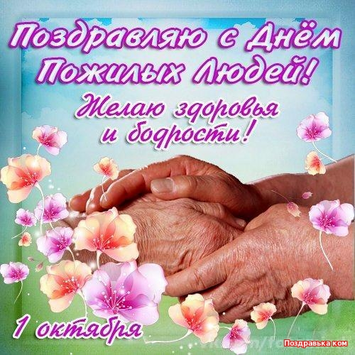Мы вас уважаем совсем не за старость,
Мы вас уважаем за ваши дела,
Да, знаем, что в жизни вам
крепко досталось,
Была непростая ваша судьба.
Вы многое сделали, много успели,
Страну поднимали и деток своих,
Про боль и усталость всегда забывали,
Коль дело касалось чести страны.
Спасибо большое, родные вы наши,
Здоровья вам крепкого,
солнечных дней,
Живите вы с юмором в жизни и дальше,
И не сердитесь на ваших детей.

